Faktor-IPS UML-Integration Tutorial
(Dokumentversion 283)

Einleitung
Mit der UML-Integration von Faktor-IPS wird Entwicklern die Darstellung und Bearbeitung von Faktor-IPS Modellen mittels UML ermöglicht. Die Integration basiert auf dem Eclipse UML2 Projekt.
Eclipse UML2 ermöglicht es, UML Modelle über ein API zu erstellen, zu modifizieren und im XMI Format zu persistieren. Ein einzelnes UML Modell wird dabei in einer Datei gespeichert. Eclipse UML2 enthält einen einfachen Editor, mit dem vorhandene UML Modelle bearbeitet werden können. Dabei werden die Modelle als einfache Baumstruktur angezeigt.
Eine grafische Ansicht bzw. grafische Bearbeitung der Modelle ist dagegen ausdrücklich nicht Bestandteil des Eclipse UML2 Projektes. Grafische Editoren werden von verschiedenen anderen Plugins zur Verfügung gestellt, die wiederum Eclipse UML2 verwenden.

verwendet

Abbildung 1: UML-Unterstützung in Eclipse
Diagrammdatei
(werkzeugspezifisch)
UML2 Modelldatei
Beispiele für grafische UML-Werkzeuge für sind unter anderen:
- Eclipse UML2-Tools
- Papyrus
- MOSKitt
- TOPCASED UML
Mit der Faktor-IPS UML-Integration können Faktor-IPS Modelle in UML Modelle konvertiert werden. Genau genommen wird das in einem Faktor-IPS Projekt enthaltene Modell in ein UML Modell konvertiert und in einer Datei im XMI-Format abgelegt. Hierfür wird das von Eclipse UML2 bereitgestellte API verwendet. Die Visualisierung und Bearbeitung des UML-Modells kann nun mit Hilfe eines beliebigen, auf Eclipse UML2 basierendem Werkzeug erfolgen. Die folgende Abbildung zeigt den Zusammenhang:

Werkzeuge

Modelldaten

Abbildung 2: Integration von Faktor-IPS mit Eclipse UML-Unterstützung
Faktor-IPS
Grafisches
UML-Werkzeug
UML Modelldatei
(Zugriff über Eclipse UML2 API)
Faktor-IPS
Modell-Projekt
TRANSFORMATION
In dem Tutorial beschreiben wir,
- wie Sie die Faktor-IPS UML-Integration installieren (Kapitel 2).
- wie Sie UML Modelle aus Faktor-IPS Modellen generieren und aktualisieren (Kapitel 3).
- wie Sie für die generierten UML-Modelle UML Diagramme erzeugen (Kapitel 4).
- wie Sie die erzeugten UML Diagramme layouten und bearbeiten (Kapitel 5).
- wie Sie Faktor-IPS Modelle in UML bearbeiten (Kapitel 6).
Als grafisches UML-Werkzeug verwenden wir in diesem Tutorial die Eclipse UML2-Tools, da sie bereits in der Modeling Distribution von Eclipse enthalten sind.

Installation

Es gibt zwei Möglichkeiten die Faktor-IPS UML-Integration zu installieren: entweder komfortabel per Eclipse-Update-Site oder „per Hand“ nach einem Download über den Browser.
Wir empfehlen die Installation über die Eclipse-Update-Site durchzuführen.

Installation über Eclipse-Update-Site
Starten Sie Eclipse und wählen Sie im oberen Menü den Punkt Help → Software Updates... aus.
Klicken Sie dann auf den Reiter Available Software.

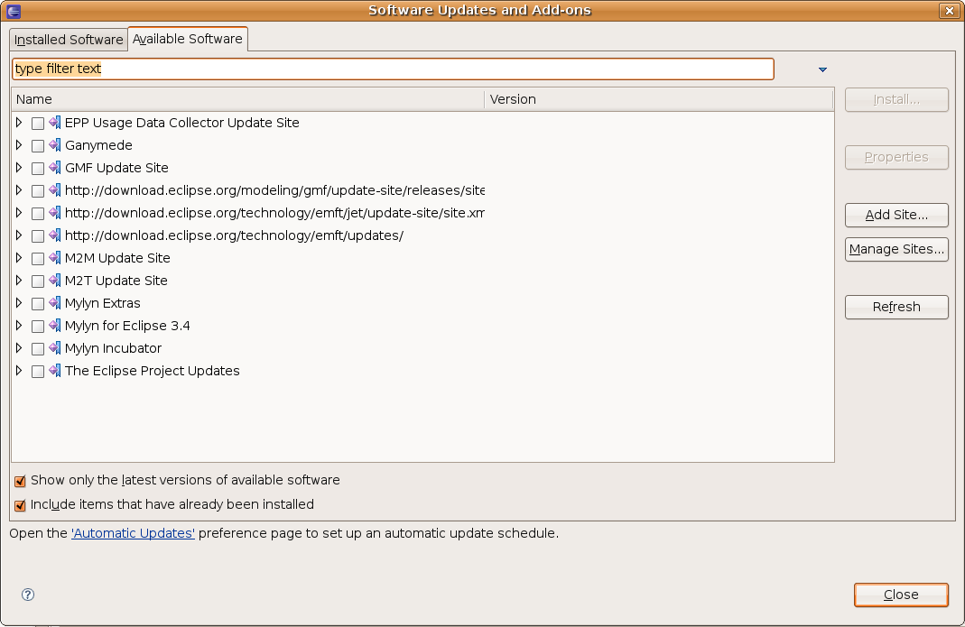
Abbildung 3: Eclipse Software Updates

Klicken Sie nun rechts auf den Button Add Site... und tippen Sie ein: http://update.faktorzehn.org/faktorips. Bestätigen Sie mit einem Klick auf den Button Ok.
Die Update-Site für Faktor-IPS ist nun in der Liste erschienen. Klappen Sie die Faktor-IPS Update-Site (http://update.faktorzehn.org/faktorips) auf und setzen Sie dann das Häkchen bei Faktor-IPS UML.

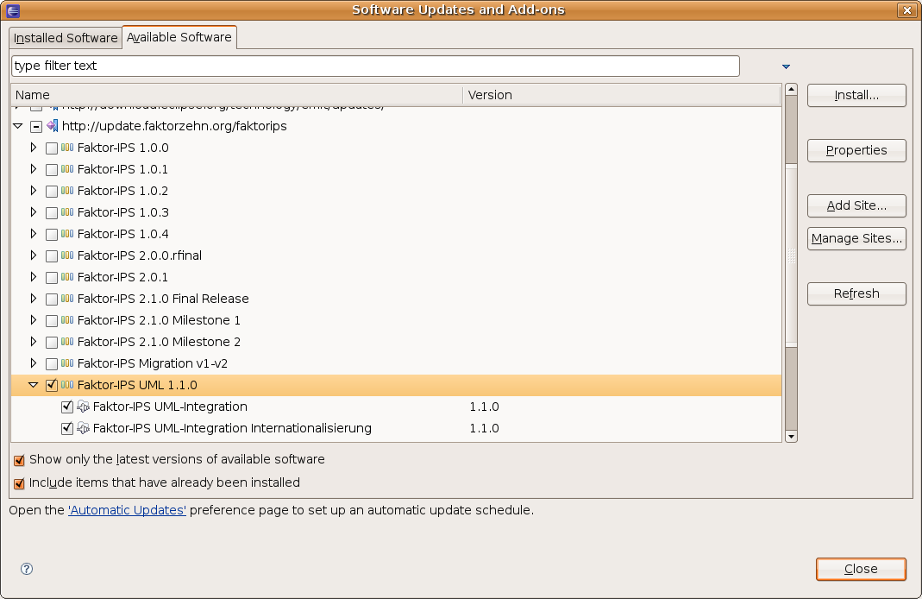
Abbildung 4: Faktor-IPS Update-Site
Entfernen Sie das Häkchen bei Faktor-IPS UML-Integration Internationalisierung, falls Sie die englische Version installieren möchten.
Klicken Sie schließlich auf Install... um die Installation durchführen zu lassen.

Manuelle Installation
Besuchen Sie das Faktor-IPS Download-Center, um die Faktor-IPS UML-Integration herunter zu laden. Entpacken Sie das heruntergeladene Archiv dann in das Verzeichnis Ihrer Eclipse-Installation.

UML Modelle aus Faktor-IPS Modellen generieren
Als Beispiel verwenden wir in diesem Tutorial das Faktor-IPS Modell aus dem
Faktor-IPS Tutorial. Sie finden die Tutorial-Projekte auf http://www.faktorips.org/ im linken Menü unter Dokumentation. Unter Einführungstutorial finden Sie die Tutorial-Projekte für die aktuellste Faktor-IPS Version als ZIP-Datei.
Starten Sie nun Eclipse mit installiertem Faktor-IPS und installierter Faktor-IPS UML-Integration und importieren Sie die heruntergeladenen Tutorial-Projekte über File → Import... → Existing Projects Into Workspace in Ihren Eclipse Workspace.

UML Modelle generieren
Stellen Sie sicher, dass entweder der Package-Explorer oder der Modell-Explorer geöffnet ist. Sie sehen die drei Tutorial-Projekte:
- org.faktorips.tutorial.de.Grundmodell,
- org.faktorips.tutorial.de.Hausratmodell und
- org.faktorips.tutorial.de.Produktdaten.
UML-Modelle lassen sich nur für Faktor-IPS Modell-Projekte erzeugen. Das Projekt org.faktorips.tutorial.de.Produktdaten ist kein Modell-Projekt.

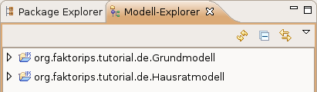

Abbildung 5: Modell-Explorer mit Tutorial-Projekten
Stellen Sie sicher, dass die beiden Modell-Projekte geöffnet sind. Rechtsklicken Sie dann auf eines der beiden Projekte oder eine Datei oder ein Verzeichnis innerhalb eines Projektes. Ein Kontextmenü öffnet sich. Finden Sie die UML Modelle aus Faktor-IPS Modellen erstellen – Aktion. Je nach Auswahl finden Sie diese im Faktor-IPS Untermenü oder direkt als Top-Level-Aktion.

Tipp: Es gibt auch eine eigene Werkzeugleiste für die Faktor-IPS UML-Integration. Sie können diese aktivieren, indem Sie in Eclipse auf Window und dann Customize Perspective... klicken. Wählen Sie den Reiter Commands und setzen Sie das Häkchen bei Faktor-IPS UML-Integration.

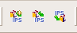

Abbildung 6: Faktor-IPS UML-Integration Werkzeugleiste
Klicken Sie jetzt auf die UML Modelle aus Faktor-IPS Modellen erstellen – Aktion (entweder über die Werkzeugleiste oder das Kontextmenü).

Ein Wizard öffnet sich. Setzen Sie in diesem bei beiden Faktor-IPS Modell-Projekten ein Häkchen. Es sind bereits diejenigen Projekte vorausgewählt, die Sie (direkt oder indirekt) ausgewählt haben, bevor Sie die Aktion angestoßen haben.

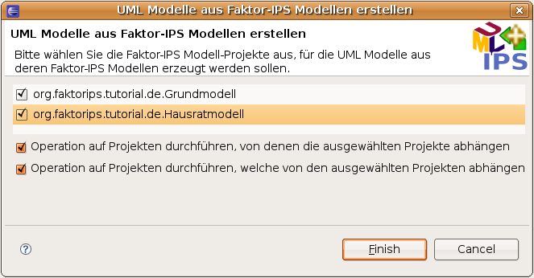

Abbildung 7: Wizard zur Erzeugung von UML Modellen aus Faktor-IPS Modellen
Faktor-IPS erzeugt nun die UML-Modelle und speichert diese je in einer Datei domain-model.uml in den entsprechenden Projekten.
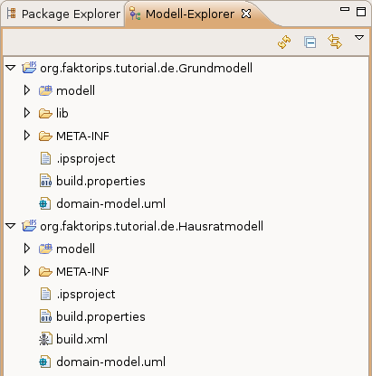

Abbildung 8: Modell-Explorer mit generierten UML-Modellen

UML Modelle aktualisieren
Sobald Sie in Faktor-IPS Änderungen durchführen (zum Beispiel eine bestehende Vertragsteilklasse bearbeiten oder eine neue Vertragsteilklasse hinzufügen etc.), ist das UML Modell nicht mehr auf dem aktuellen Stand. Änderungen am Faktor-IPS Modell werden also nicht automatisch auch in den bereits generierten UML Modellen durchgeführt.
Dafür gibt es die UML Modelle aus Faktor-IPS Modellen aktualisieren – Aktion. Damit lässt sich der aktuelle Stand von Faktor-IPS Modellen auf bereits bestehende UML Modelle übertragen.
Dabei werden, falls notwendig, alle seit der letzten Aktualisierung der UML Modelle
- neu hinzugekommenen Faktor-IPS Modellelemente in den UML Modellen angelegt.
- veränderten Faktor-IPS Modellelemente dementsprechend in den UML Modellen angepasst.
- gelöschten Faktor-IPS Modellelemente auch in den UML Modellen gelöscht.
- neu hinzugekommenen UML Modellelemente gelöscht (falls für diese nicht auch eine Entsprechung im jeweiligen Faktor-IPS Modell hinzugekommen ist).
Es empfiehlt sich daher die UML Modelle aus Faktor-IPS Modellen aktualisieren – Aktion immer durchzuführen, bevor Sie mit einem bereits bestehenden UML Modell arbeiten. Damit stellen Sie sicher, dass das UML Modell das aktuelle Faktor-IPS Modell repräsentiert.

UML-Diagramme erzeugen

Hinweis
In diesem Kapitel verwenden wir als grafisches UML Werkzeug die Eclipse UML2-Tools. Bei anderen Werkzeugen sind die grundlegenden Konzepte prinzipiell die gleichen, die konkrete Bedienung und Umsetzung unterscheidet sich aber von Werkzeug zu Werkzeug.

Welche Rolle haben Diagramme
Ein UML Diagramm ist immer eine Sicht auf ein UML Modell. Konkret bedeutet das zunächst einmal, dass Sie mehrere UML Diagramme für ein und das selbe UML Modell haben können. Jedes Diagramm ist dann eine andere Sicht auf das Modell.
Somit könnten Sie beispielsweise ein Diagramm erstellen, welches nur die Grundstruktur der Verträge und Produkte eines Modells zeigt, und ein weiteres Diagramm, welches die Modellierung der Zuschläge und Nachlässe zeigt. Ein drittes Diagramm könnte die versicherte Risiken und Leistungsversprechen visualisieren usw.
Die UML Diagramme werden separat zum UML Modell in einer eigenen Datei gespeichert. Bei den Eclipse UML2-Tools sind die UML Diagramme aber sehr stark mit den darunter liegenden Modellen verknüpft. Eine Änderung im Modell wird automatisch in alle darauf basierenden Diagramme übertragen und umgekehrt.
Von dieser Synchronisierung sind nur spezielle Diagramm-Notizen ausgenommen, von denen man einem Diagramm beliebig viele hinzufügen kann. Sie eignen sich besonders dazu, komplizierte Zusammenhänge zu kommentieren. Diese Notizen sind wirklich Bestandteil des Diagramms und nicht des Modells. Sie gehen daher erst beim Löschen des Diagramms verloren.
Möchte man ein UML Diagramm erstellen, welches sich nicht bei einem erneuten Anstoßen der UML Modelle aus Faktor-IPS Modellen aktualisieren – Aktion immer automatisch mit ändert, so muss man dieses Diagramm auf einer separaten UML2-Modelldatei aufsetzen.

UML-Diagramme initialisieren
Ein neues Klassendiagramm erzeugen Sie durch Rechtsklicken auf die Datei domain-model.uml, und Auswählen von Initialize Class Diagram im Kontextmenü. Tun Sie das jetzt mit der domain-model.uml - Datei im Hausratmodell. Ein Wizard öffnet sich. Auf der ersten Seite des Wizards geben Sie an, wo Sie die Diagramm-Datei speichern möchten und wie diese heißen soll. Als Speicherort belassen Sie es bei org.faktorips.tutorial.de.Hausratmodell. Als Dateinamen tippen Sie zum Beispiel ein: gesamtsicht.umlclass.

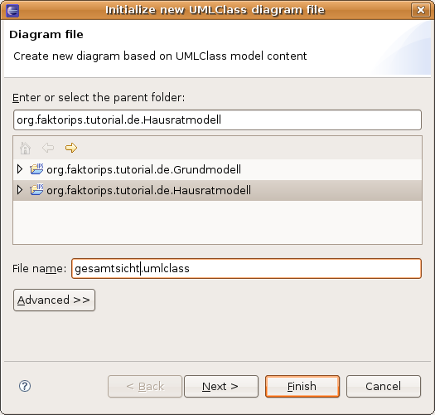

Abbildung 9: Wizard zur Initialisierung eines UML-Klassendiagramms, Seite 1

Klicken Sie dann bitte auf Next.
UML Diagramme können mit den Eclipse UML2-Tools immer pro UML Package erzeugt werden. Auf der zweiten Seite des Wizards müssen Sie daher auswählen, für welches Package Sie ein Diagramm erzeugen möchten.
Bitte klappen Sie den Baum auf und wählen Sie das Package hausrat aus. Klicken Sie dann auf Finish. Der Wizard erzeugt daraufhin die Diagramm-Datei gesamtsicht.umlclass im Hausratmodell-Projekt.
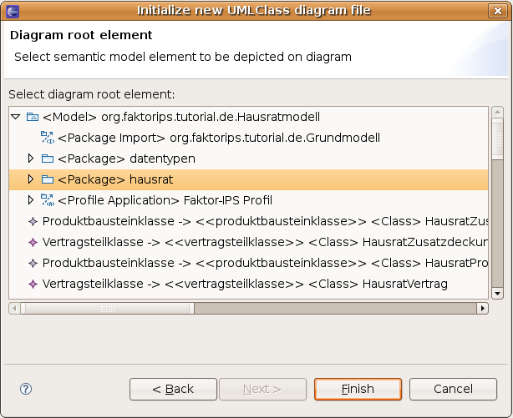

Abbildung 10: Wizard zur Initialisierung eines neuen UML-Klassendiagramms, Seite 2

Auch das komplette Modell selbst ist ein Package. Wenn Sie das Modell als Basis für das Diagramm auswählen, sehen Sie ein Package-Diagramm mit allen Packages in Ihrem Modell. Falls Sie Modellelemente dem Default-Package zugeordnet haben, so erscheinen diese ebenfalls dort.

UML-Diagramme layouten und bearbeiten

Hinweis
In diesem Kapitel verwenden wir als grafisches UML Werkzeug die Eclipse UML2-Tools. Bei anderen Werkzeugen sind die grundlegenden Konzepte prinzipiell die gleichen, die konkrete Bedienung und Umsetzung unterscheidet sich aber von Werkzeug zu Werkzeug.

Elemente anordnen
Doppelklicken Sie bitte auf die im vorherigen Kapitel erzeugte Datei gesamtsicht.umlclass. Nun öffnet sich der Editor zum Bearbeiten des Diagramms. Sie können die einzelnen Elemente jetzt ganz einfach per Drag & Drop anordnen.
Am oberen Bildschirmrand ist außerdem eine zusätzliche Werkzeugleiste erschienen. Sie finden dort unter anderem ein Drop-Down Feld, mit dem Sie den Zoom einstellen können, und Werkzeuge, die Ihnen beim Layouten behilflich sein können.

Abbildung 11: Eclipse UML2-Tools Werkzeugleiste
Die Outline-View hat sich ebenfalls geändert. Dort sehen Sie jetzt eine Komplettübersicht für das momentan geöffnete Diagramm. Das ist, vor allem bei großen Diagrammen, eine wichtige Navigationshilfe.

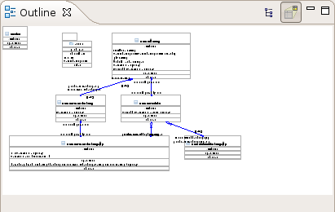

Abbildung 12: Eclipse UML2-Tools Outline-View

Diagramm-Notizen hinzufügen
Sie haben weiterhin die Möglichkeit, dem Diagramm Notizen hinzuzufügen. Die entsprechende Option finden Sie rechts in der Palette.

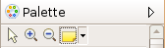

Abbildung 13: Eclipse UML2-Tools Werkzeug-Palette
Diese Notizen werden in der .umlclass – Datei gespeichert und sind somit unabhängig vom Modell. Sie gehen also nicht durch Modelländerungen verloren, sondern erst, wenn Sie das Diagramm selbst löschen. Den Text der Notiz können Sie durch Doppelklicken auf das gelbe Feld ändern.

Elemente ausblenden
Manchmal möchten Sie nicht alle Elemente des gewählten UML Packages, auf welches sich das Diagramm bezieht, sehen. Dennoch sollen die Elemente im Modell enthalten bleiben. Man darf diese also nicht einfach aus dem Diagramm löschen (das würde ja direkt das darunter liegende Modell ändern). Hier gibt es stattdessen die Möglichkeit, einzelne Elemente zu verbergen. Sie werden dann nicht aus dem Modell gelöscht, sondern nur im Diagramm unsichtbar gemacht.
Rechtsklicken Sie dazu auf das Element, welches Sie ausblenden möchten, und wählen Sie im Kontextmenü Filters → Hide Selection. Um die versteckten Elemente wieder „hervor zu holen“, rechtsklicken Sie irgendwo auf eine freie Fläche im Diagramm und wählen im Kontextmenü Filters → Show All Hidden Parts. In der Werkzeugleiste des Diagramm-Editors gibt es hierfür außerdem auch entsprechende Schaltflächen.

Elemente bearbeiten
Elemente hinzufügen können Sie ganz einfach über die Palette rechts. Wie Sie ein Element löschen können, sollte selbsterklärend sein. Um Elemente bearbeiten zu können, müssen Sie die Properties-View öffnen. Wählen Sie dann das zu bearbeitende Element aus, um dessen Eigenschaften dort sehen und bearbeiten zu können.

Elemente aus anderen UML-Packages einblenden
Ein UML Diagramm ist immer eine Sicht auf genau ein bestimmtes UML Package. Manchmal möchte man aber auch Modellelemente aus anderen Packages bzw. anderen UML Modellen in einem Diagramm einblenden.
Zum Beispiel könnte es sein, dass wir im Diagramm für das Hausratmodell die Klasse Vertrag aus dem Grundmodell einblenden möchten um anzuzeigen, dass HausratVertrag von dieser Klasse abgeleitet ist.
Um dies zu bewerkstelligen, rechtsklicken Sie einfach auf eine leere Fläche in Ihrem Diagramm und wählen im Kontextmenü Create Shortcut... aus. Ein Dialog erscheint, der alle Projekte in Ihrem Workspace anzeigt. Klappen Sie nun das Projekt org.faktorips.tutorial.de.Grundmodell und dann domain-model.uml → <Model> org.faktorips.tutorial.de.Grundmodell → <Package> base auf und wählen Sie <Class> Vertrag aus. Klicken Sie auf Ok.
Die Klasse Vertrag ist in Ihrem Diagramm erschienen und es wird sofort angezeigt, dass die Klasse HausratVertrag von Vertrag abgeleitet ist.

Diagramme als Bild-Dateien exportieren
Sie können die erstellten UML Diagramme ganz einfach als Bild-Dateien exportieren. Rechtsklicken Sie hierzu auf eine leere Fläche in Ihrem Diagramm. Wählen Sie im Kontextmenü die Option Save As Image File... im Untermenü File aus. Es erscheint folgender Dialog:

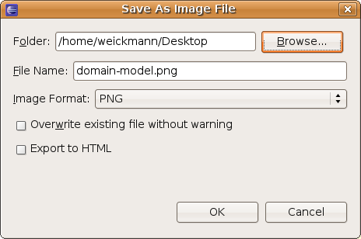
Abbildung 14: Dialog zum Exportieren eines UML-Diagramms als Bild-Datei

Faktor-IPS Modelle in UML bearbeiten

Hinweis
In diesem Kapitel verwenden wir als grafisches UML Werkzeug die Eclipse UML2-Tools. Bei anderen Werkzeugen sind die grundlegenden Konzepte prinzipiell die gleichen, die konkrete Bedienung und Umsetzung unterscheidet sich aber von Werkzeug zu Werkzeug.

Bearbeiten von Faktor-IPS Modellen in UML
Faktor-IPS Entwickler können nun jederzeit entscheiden, ob Sie ihre Modelle mit Faktor-IPS oder mit einem beliebigen UML Tool bearbeiten möchten.
Der erste Schritt dazu war die Entwicklung und Einbindung eines UML-Profils für Faktor-IPS. UML Profile erlauben es, die UML mittels Stereotypen um eigene Sprachkonstrukte zu erweitern. Zu Beginn konnten wir beispielsweise Vertragsteilklassen und Produktbausteinklassen in UML nur allgemein als Klassen abbilden. Mit einem UML Profil konnten wir hierfür eigene Stereotypen vorsehen. Die generierten UML Modelle werden durch diese Technik an die Faktor-IPS Domäne angepasst. Somit wird es bei der Transformation von UML zu Faktor-IPS zum Beispiel möglich, die erwähnten UML Klassen wieder in entsprechende Vertragsteilklassen bzw. Produktbausteinklassen zu konvertieren.

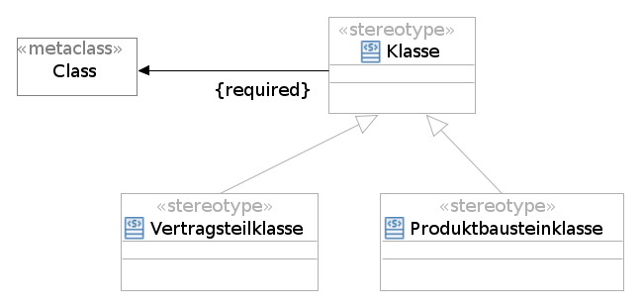
Abbildung 15: Erweiterung der UML mittels UML Profil am Beispiel von Vertragsteil- und Produktbausteinklassen

Wir wollen das Hausratmodell um eine weitere Vertragsteilklasse ergänzen, die HausratPolice. Öffnen Sie dazu die in den vorangegangenen Kapiteln erstellte gesamtsicht.umlclass – Datei.
Fügen Sie dem UML Modell nun eine neue Klasse hinzu, indem Sie rechts in der Palette Class auswählen und dann auf eine freie Fläche im Diagramm klicken. Nennen Sie die neue Klasse HausratPolice. Falls Sie dies nicht direkt beim Anlegen der Klasse getan haben, können Sie den Namen auch in der Properties-View ändern.
Jetzt müssen wir noch festlegen, um welche Art von Klasse es sich bei unserer HausratPolice handelt. Wir haben ja gesagt, es soll eine Vertragsteilklasse sein. Rechtsklicken Sie also auf die neue Klasse und wählen Sie im Kontextmenü Apply Stereotype → Faktor-IPS Profil::Vertragsteilklasse aus.
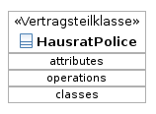

Abbildung 16: Neue Vertragsteilklasse HausratPolice in Eclipse UML2-Tools
Wir wollen auch noch den Datentyp des Attributes plz in HausratVertrag von String zu Integer ändern.
Klicken Sie dazu einmal auf die Klasse HausratVertrag im UML Diagramm und dann auf das Attribut plz : String, um dieses auszuwählen. Suchen Sie dann in der Properties-View den Eintrag Type. Dort ist eingetragen: <Data Type> String. Klicken Sie auf den Durchsuchen - Button rechts neben dem Eintrag und ändern Sie ihn zu <Data Type> Integer. Speichern Sie dann ihre Änderungen.
Stoßen Sie nun die Faktor-IPS Modelle aus UML Modellen aktualisieren – Aktion entweder über die Faktor-IPS UML-Integration - Werkzeugleiste oder über das Kontextmenü im Package- bzw. Modell-Explorer an.
Stellen Sie sicher, dass im Wizard das Hausratmodell ausgewählt ist und klicken Sie auf Finish. Die HausratPolice existiert nun im Faktor-IPS Modell und auch der Datentyp des Attributes plz in HausratVertrag wurde auf Integer angepasst.
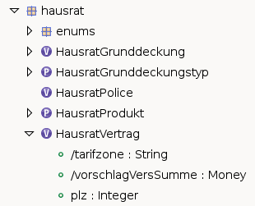

Abbildung 17: Neue Vertragsteilklasse HausratPolice und geändertes Attribut plz in Faktor-IPS

http://www.eclipse.org/uml2/
Siehe http://wiki.eclipse.org/MDT-UML2-Tool-Compatibility für eine ausführliche Liste UML2-kompatibler Tools
http://wiki.eclipse.org/MDT-UML2Tools
http://www.papyrusuml.org/
http://www.moskitt.org/eng/moskitt0/
http://www.topcased.org
Siehe UML Infrastructure Specification (http://www.omg.org/spec/UML/2.1.2/Infrastructure/PDF/) oder UML Superstructure Specification (http://www.omg.org/spec/UML/2.1.2/Superstructure/PDF/) für mehr Informationen über UML Profile

